班级动态(2025.4.21)
一、晨间来园基本情况
1.来园人数： 应到23人，实到21人，今天大部分幼儿来园情绪好，能主动与同伴、老师打招呼，并积极愉快地参与到一日活动中。
2.户外游戏：今天孩子们来到了幼儿园，参与户外混龄游戏中，孩子们你追我赶，一会儿来到攀爬架，一会儿在走跑跳跃区中走独木桥，一会儿前往滑滑梯……
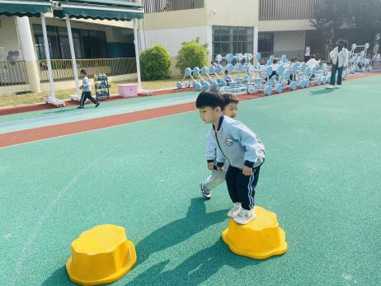 | 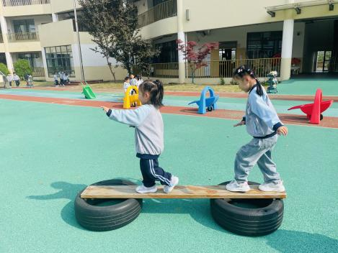 | 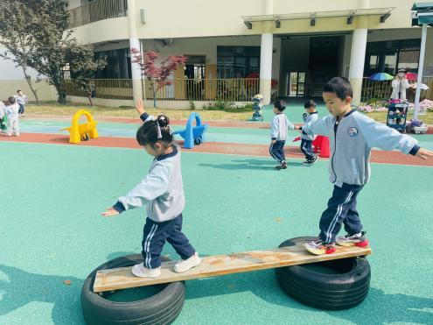
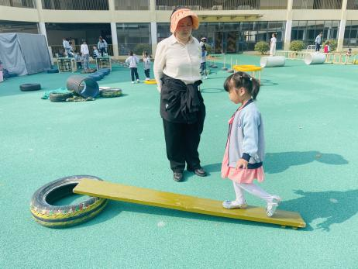 | 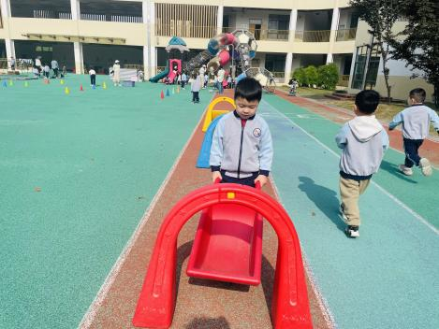 | 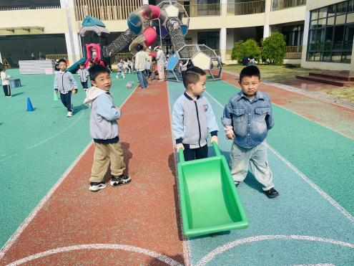

二、综合：看望小鸡小鸭
本次活动充分借助幼儿园已有的饲养区资源，引导幼儿在参观中萌发对小鸡小鸭的兴趣，通过幼儿感兴趣的问题：小鸡小鸭喜欢吃什么？它们喜欢做什么？怎样照顾小鸡小鸭等线索，引导幼儿在亲身体验、实际照料中了解小鸡小鸭的生长特点和生活习性，在有趣的孵蛋活动中感受生命成长的奇妙，萌发爱动物的情感，体验照顾小生命的新奇和责任感。
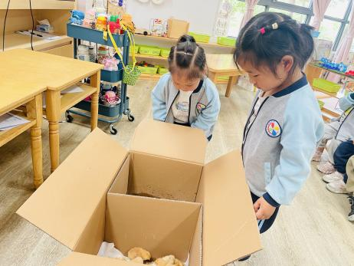 | 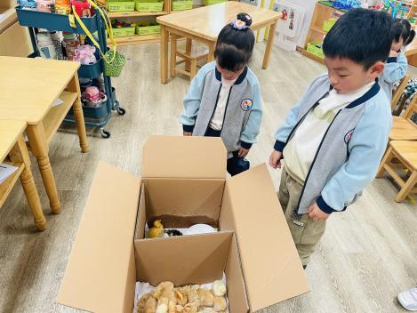 | 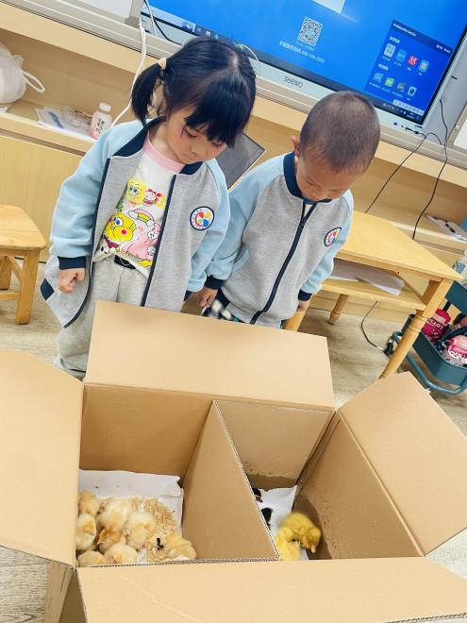
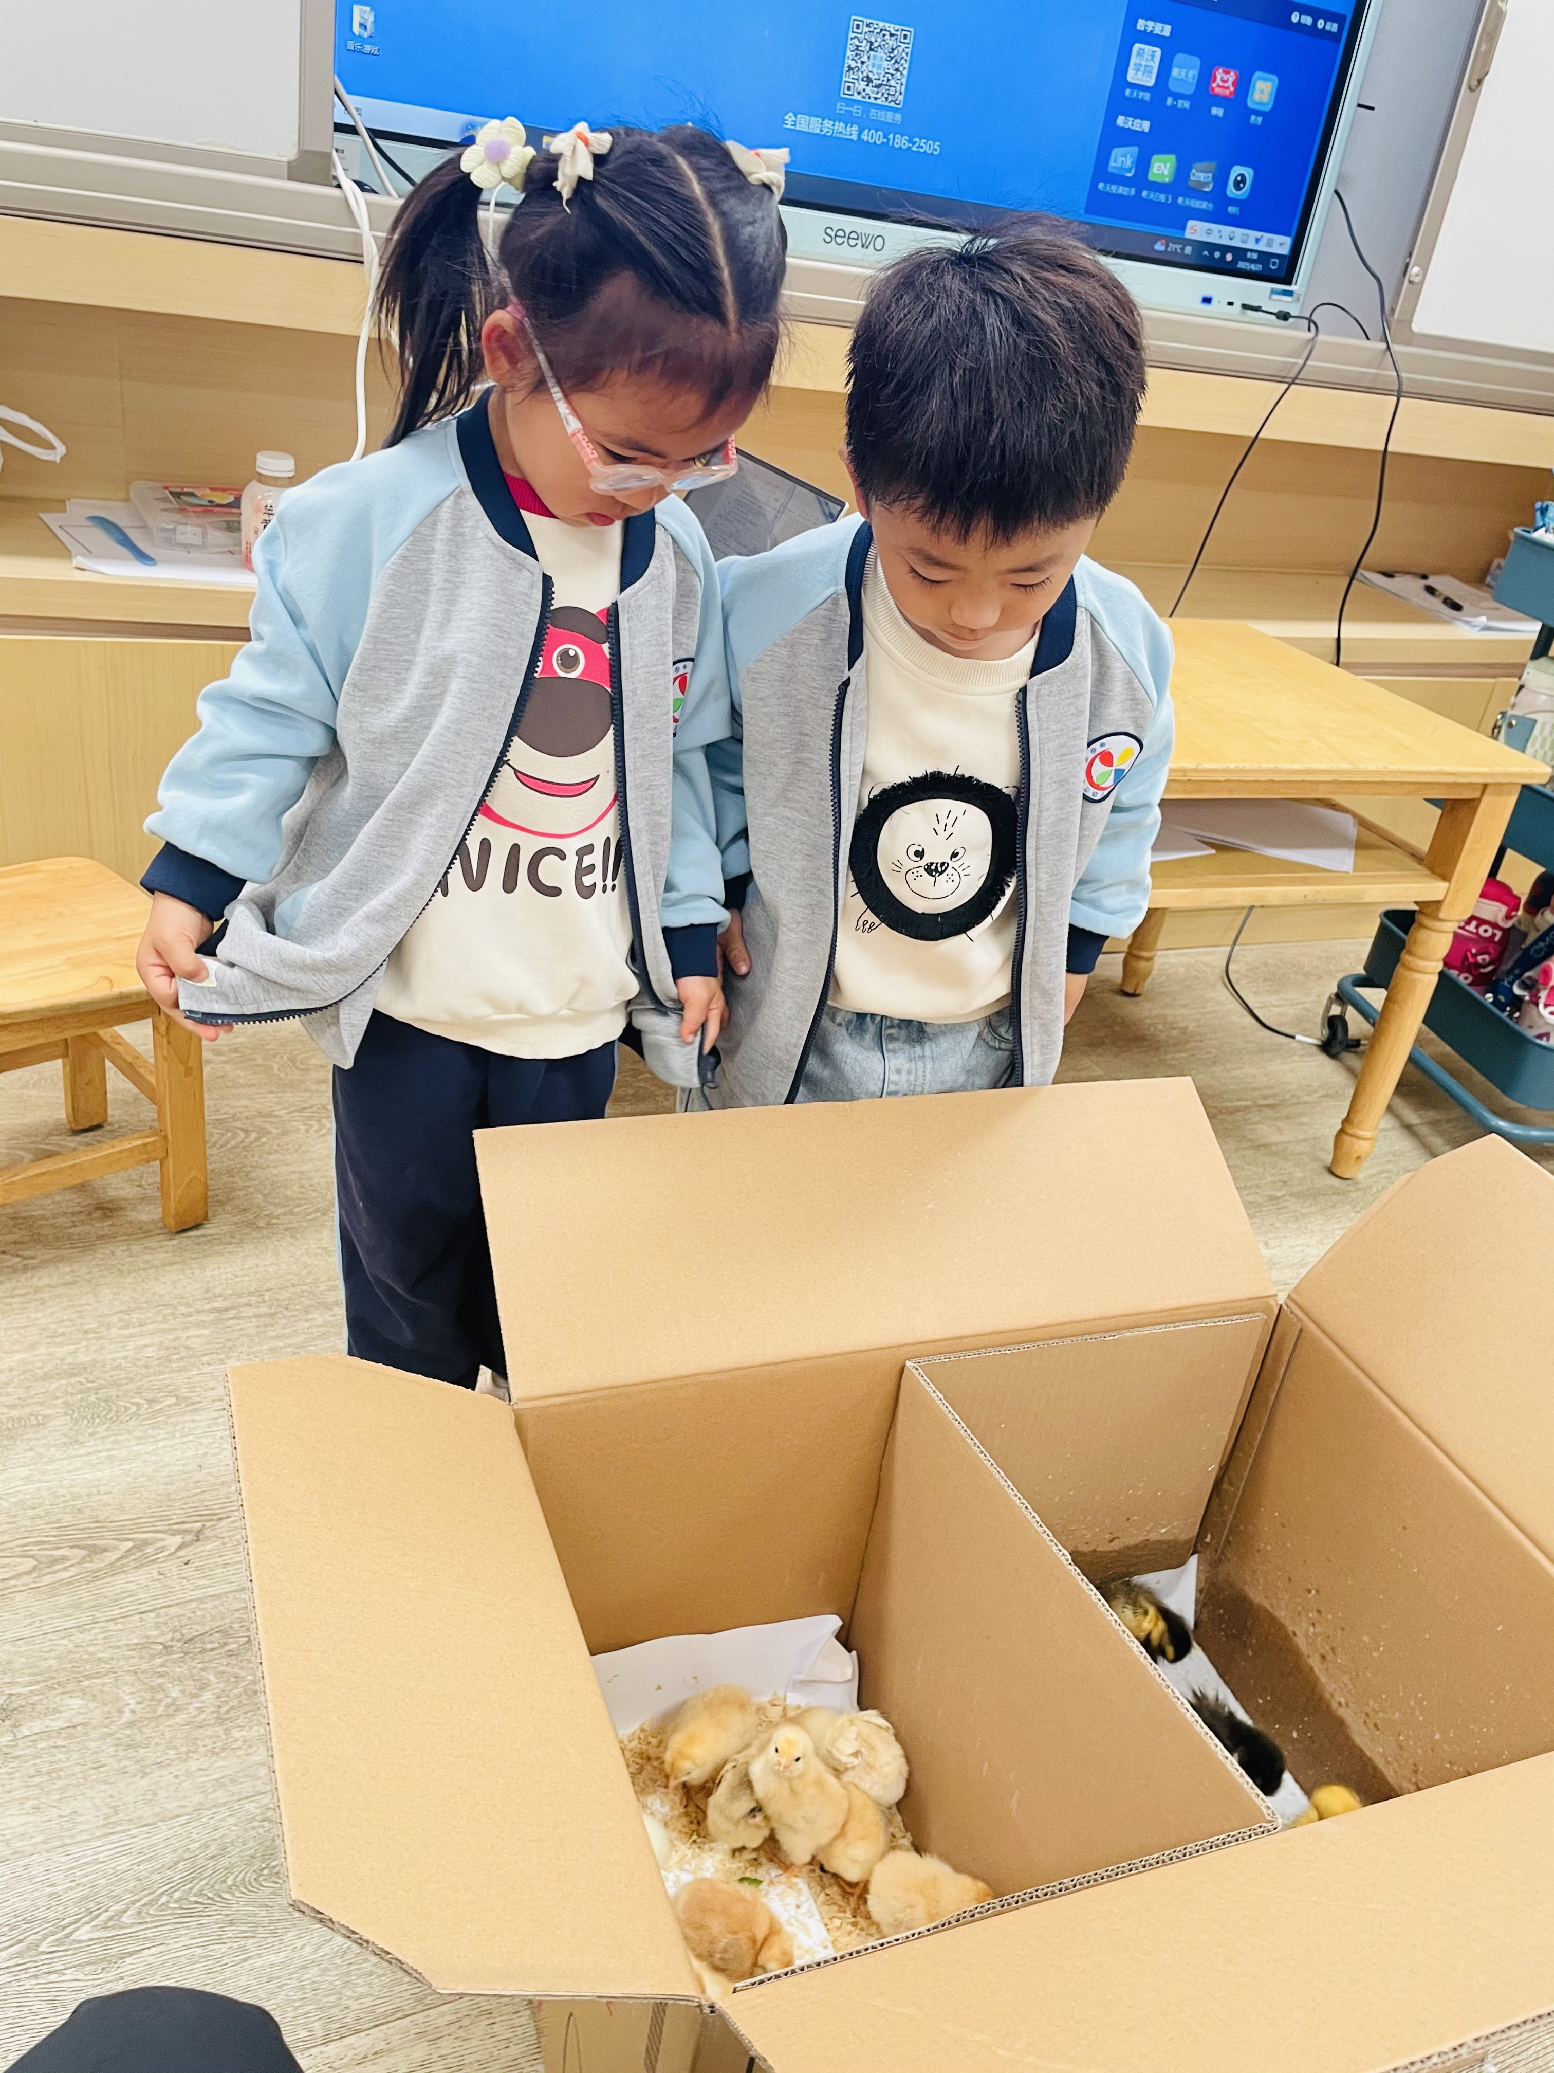 | 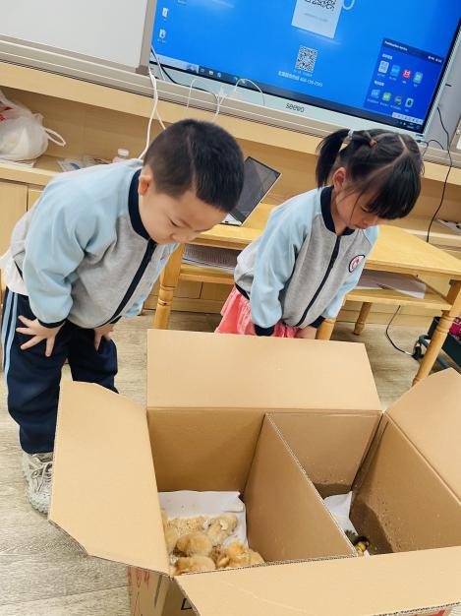 | 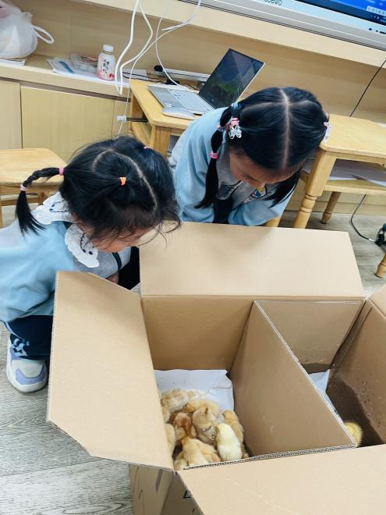
- 小朋友很喜欢动物，喜欢动物的不同与奇妙，但是在与动物接触的时候，有的小朋友害怕尖嘴的小鸡，有的小朋友不知道怎么照顾小动物，经常会追赶和恐吓小鸡小鸭，还有的小朋友不知道小鸡小鸭喜欢吃什么，随便什么东西都往饲养区扔。由此，我们开展了这次活动，帮助孩子进一步的认识动物、爱护动物、照顾动物。 在本次活动中，陈语汐、丁梓彤、杨逸慧、周茉、刘昊天、吴宥昕、张伊冉、高星辰、程宇航、薛安迪、于佳怡、林书妤、姜瑞、崔正轩、吴仲睿小朋友认识小鸡小鸭，初步了解它们的生活环境和生活习性，喜欢小鸡小鸭，愿意亲近小动物，还能用简单的语言进行描述并表示愿意照顾小鸡小鸭。于是我们接着开展了泥工活动，让小朋友用泥工制作出自己观察到的小鸡小鸭们：
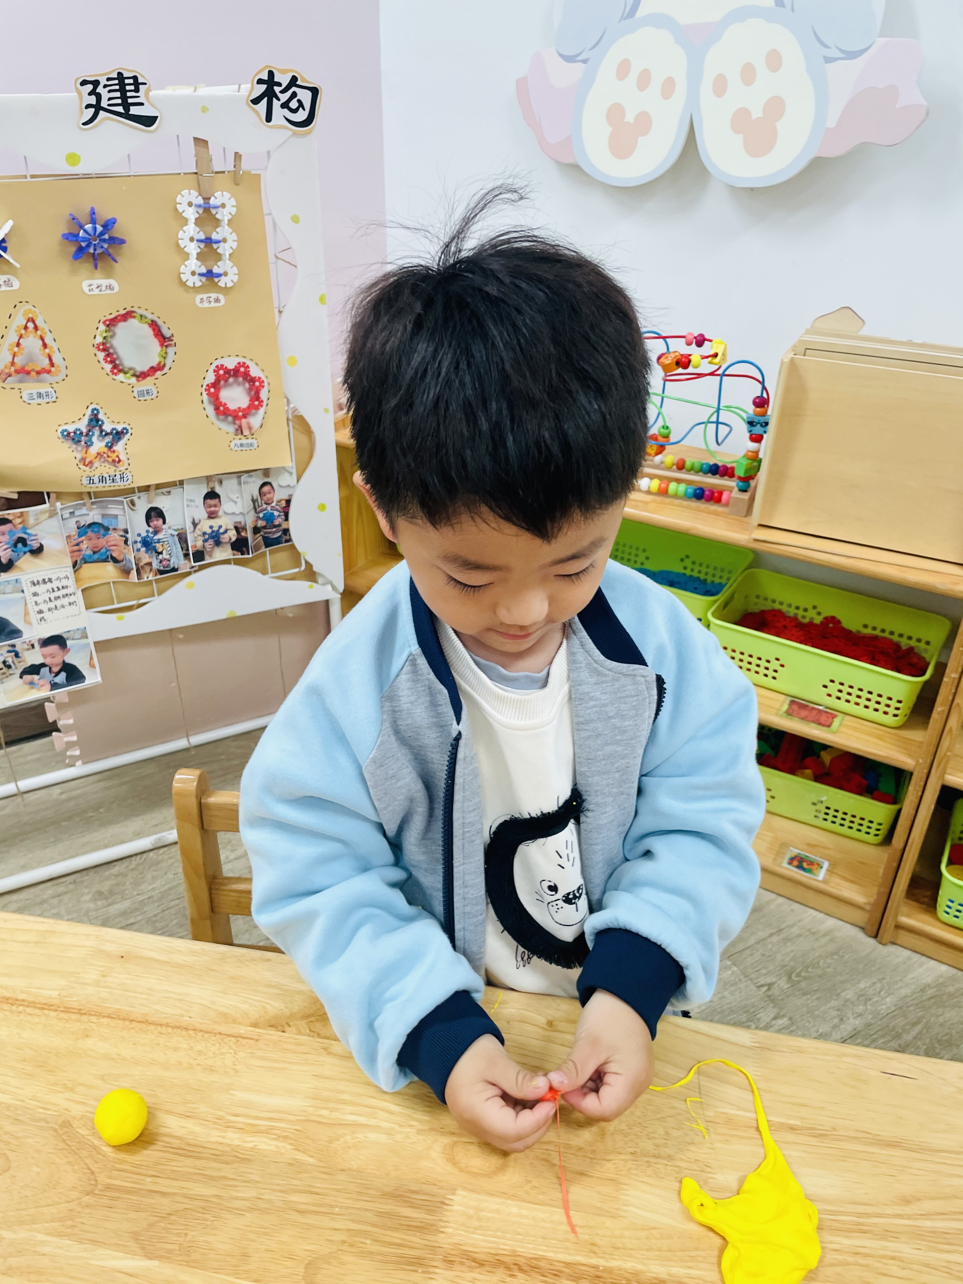 | 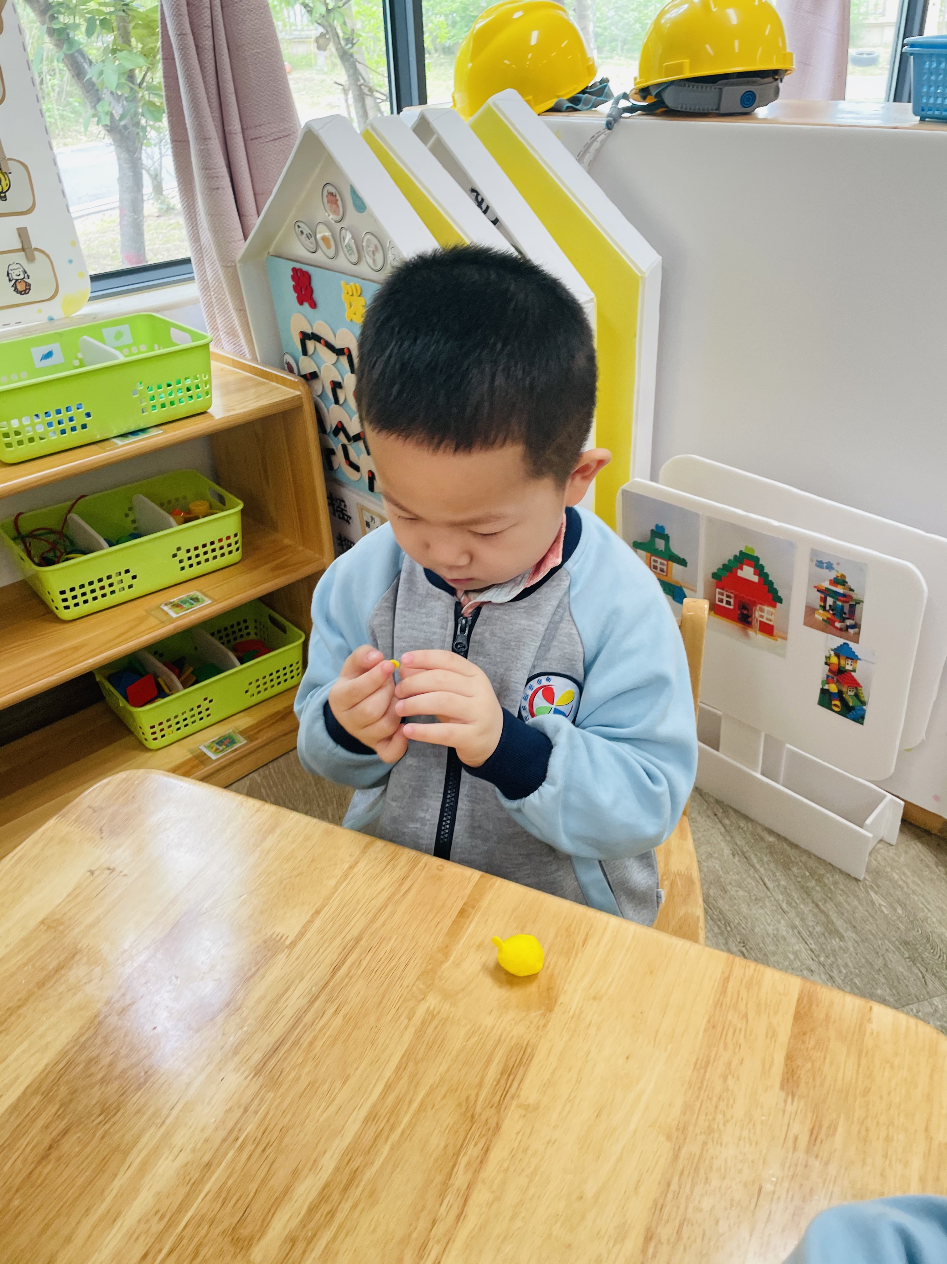 | 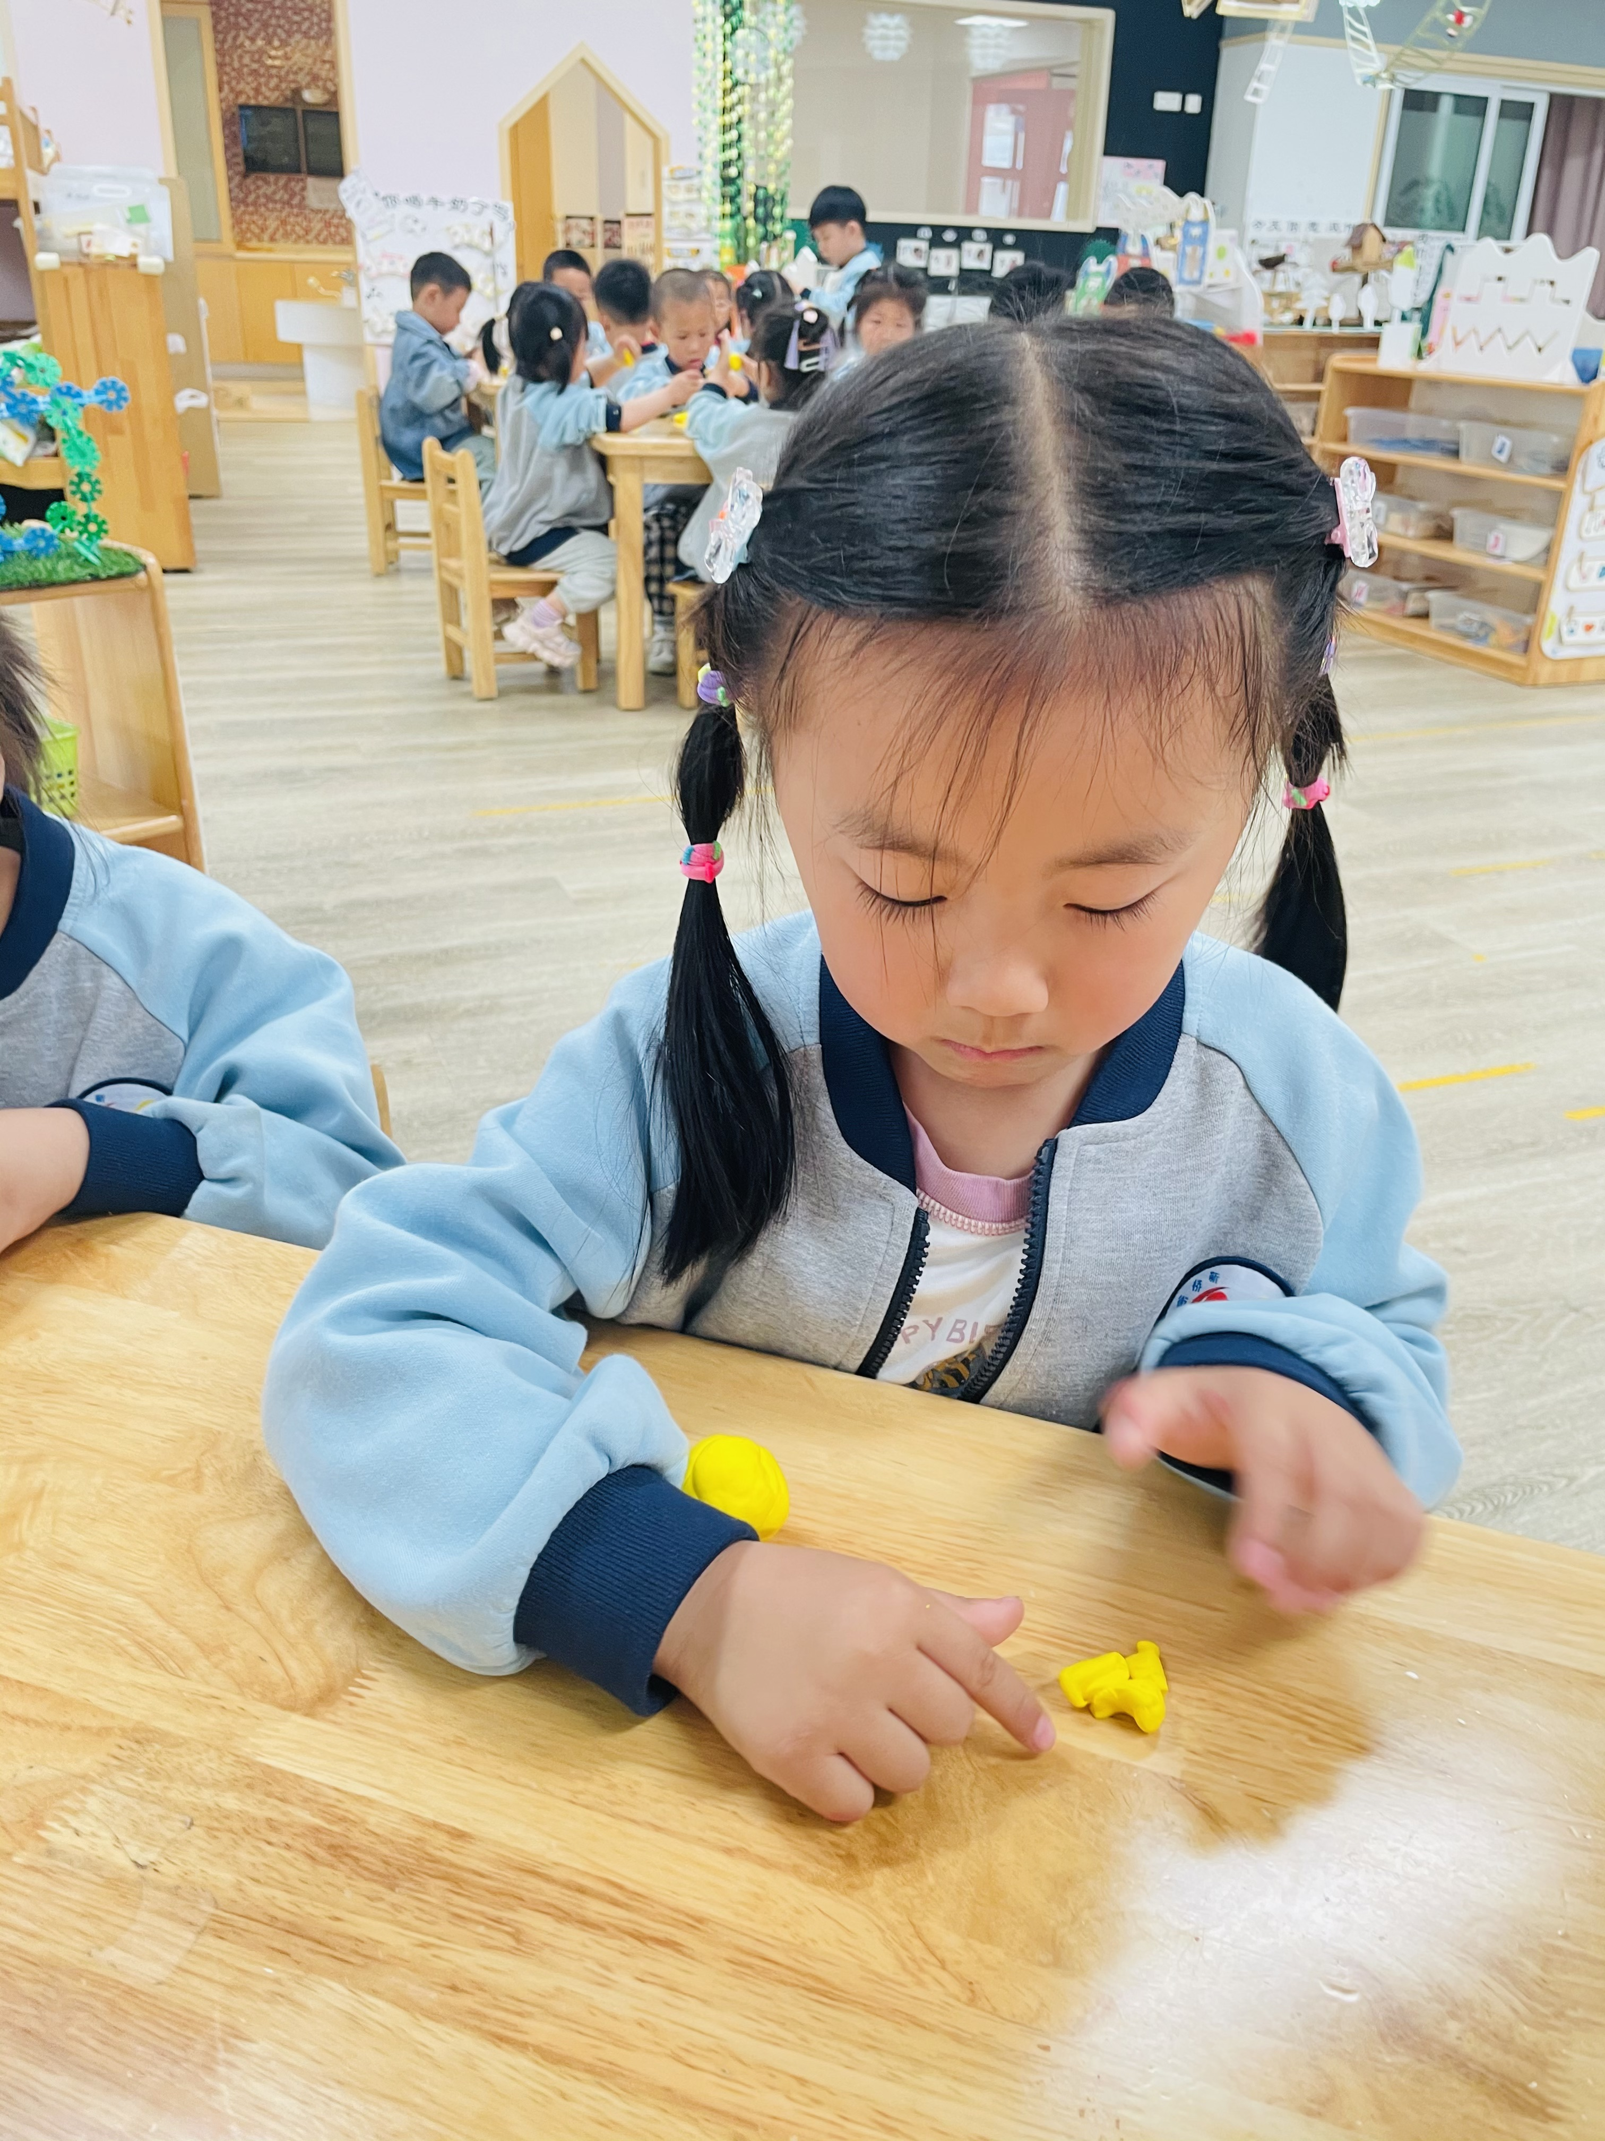
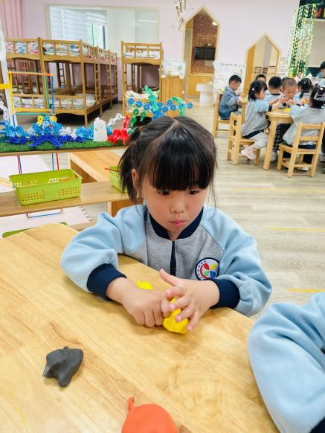 | 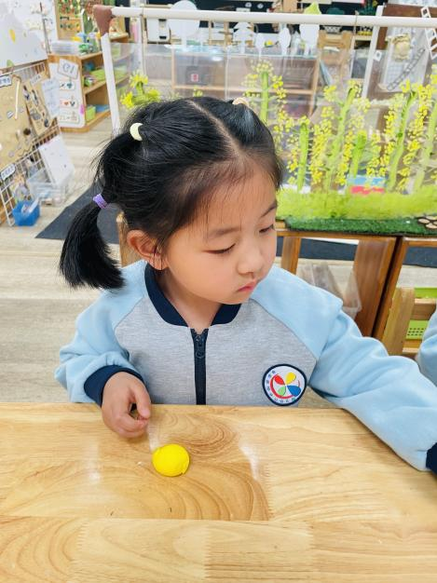 | 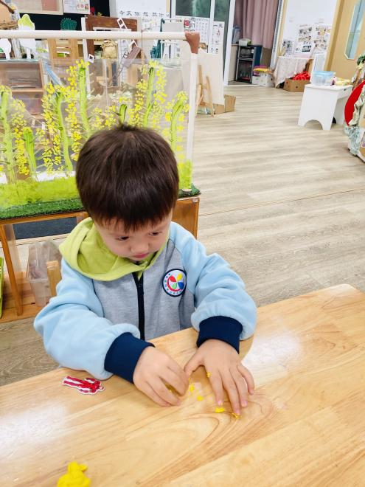
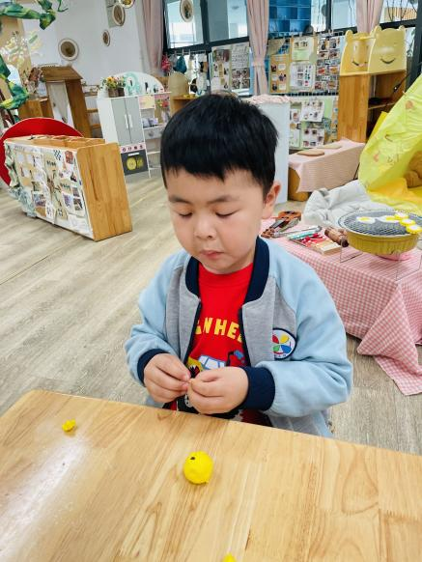 | 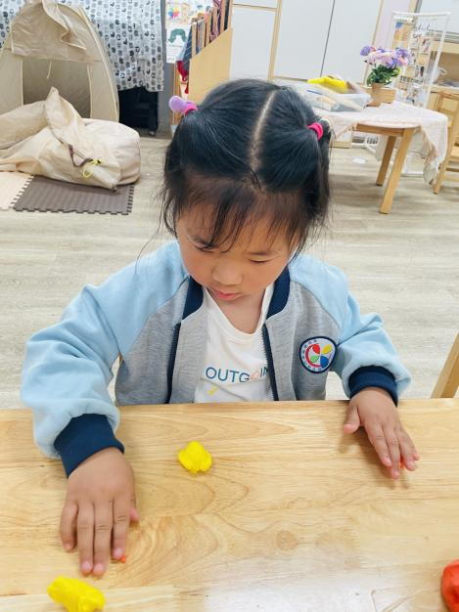 | 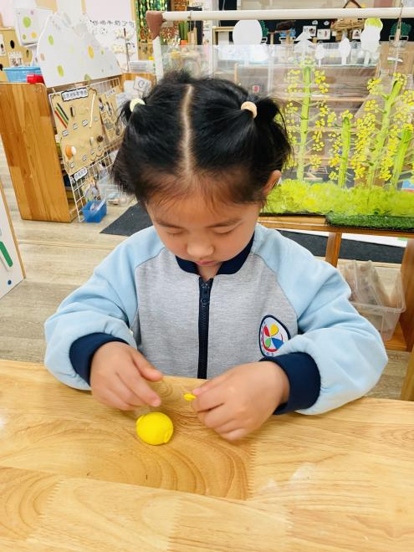
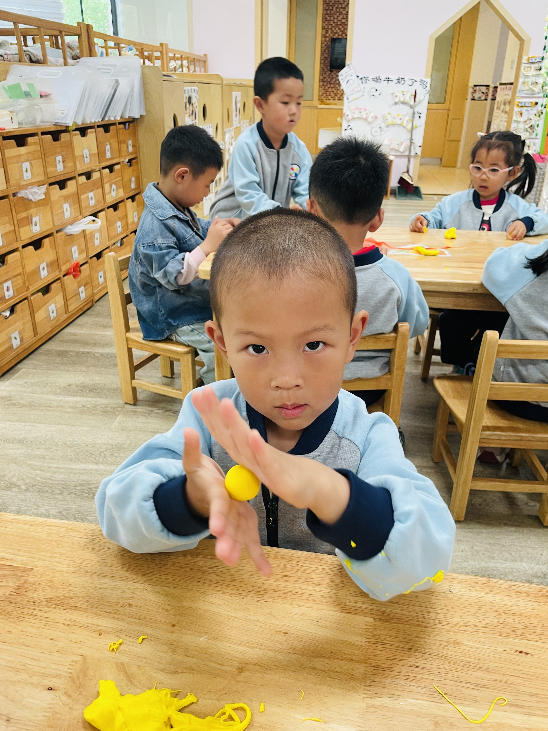 | 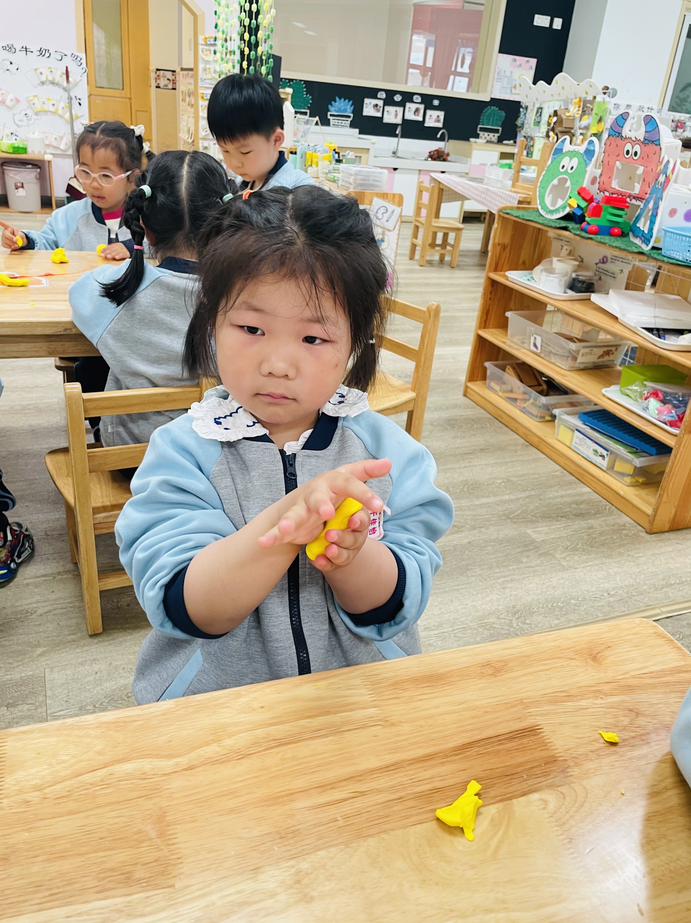 | 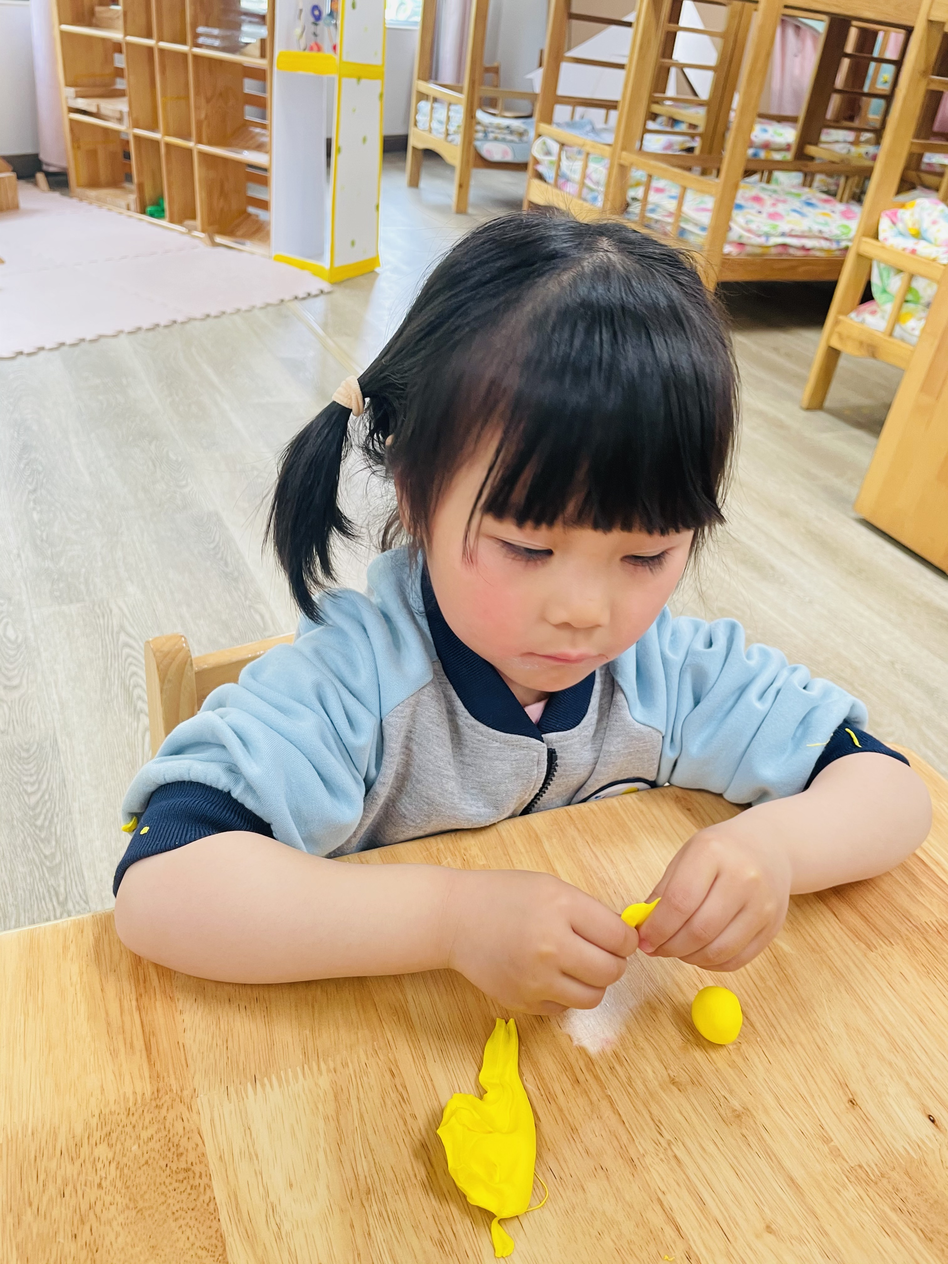
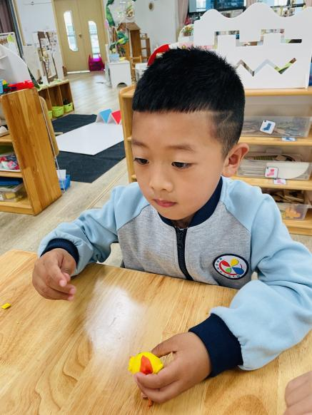 | 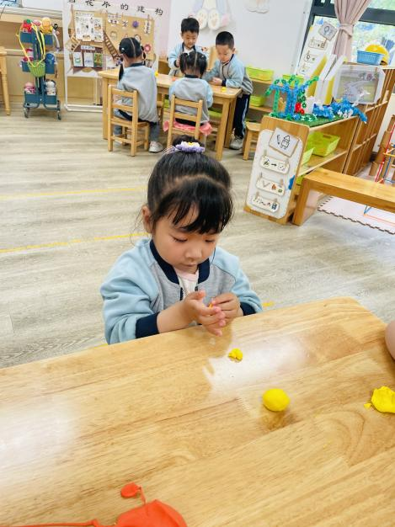 | 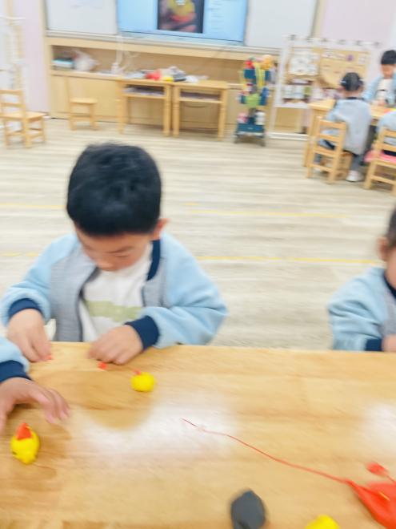
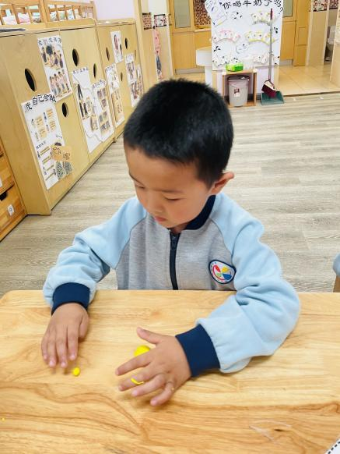 | 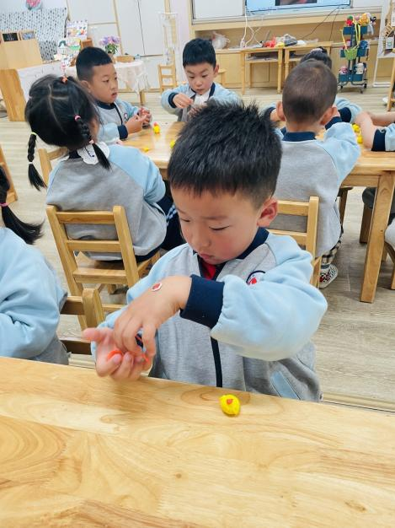 | 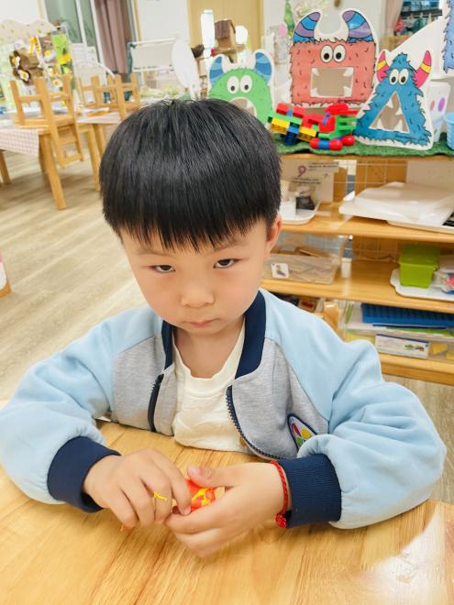
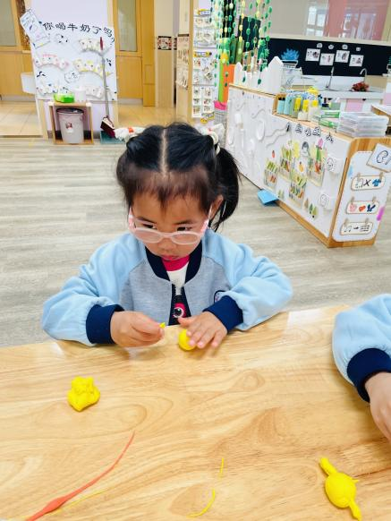 | 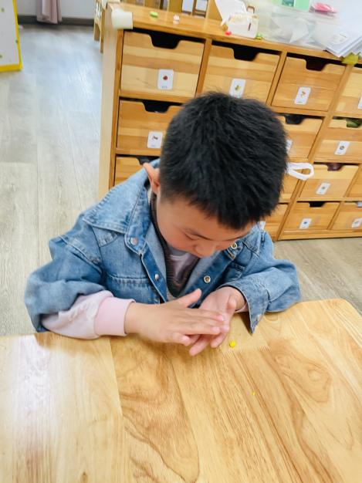 | 